
Об утверждении плана по управлению пастбищами и их использованию по Каргалинскому району на 2021 год
Утративший силу
Решение Каргалинского районного маслихата Актюбинской области от 23 июля 2021 года № 54. Утратило силу решением Каргалинского районного маслихата Актюбинской области от 20 сентября 2021 года № 67.
Сноска. Утратило силу решением Каргалинского районного маслихата Актюбинской области от 20.09.2021 № 67 (вводится в действие по истечении десяти календарных дней после дня его первого официального опубликования).
В соответствии со статьей 6 Закона Республики Казахстан "О местном государственном управлении и самоуправлении в Республике Казахстан" и подпунктом 1) статьи 8 Закона Республики Казахстан "О пастбищах", Каргалинский районный маслихат РЕШИЛ:
1. Утвердить прилагаемый план по управлению пастбищами и их использованию по Каргалинскому району на 2021 год, согласно приложению к настоящему решению.
2. Настоящее решение вводится в действие по истечению десяти календарных дней после дня его первого официального опубликования.
Секретарь районного маслихата | С. Аманжолов
Приложение к решению Каргалинского районного маслихата от 23 июля 2021 года № 54
План по управлению пастбищами и их использованию по Каргалинскому району на 2021 год
Настоящий План по управлению пастбищами и их использованию по Каргалинскому району на 2021 год (далее – План) разработан в соответствии с Законами Республики Казахстан от 20 февраля 2017 года "О пастбищах", от 23 января 2001 года "О местном государственном управлении и самоуправлении в Республике Казахстан", приказом Заместителя Премьер-Министра Республики Казахстан - Министра сельского хозяйства Республики Казахстан от 24 апреля 2017 года № 173 "Об утверждении Правил рационального использования пастбищ" (зарегистрированный в реестре государственной регистрации нормативных правовых актов № 15090), приказом Министра сельского хозяйства Республики Казахстан от 14 апреля 2015 года № 3-3/332 "Об утверждении предельно допустимой нормы нагрузки на общую площадь пастбищ" (зарегистрированный в реестре государственной регистрации нормативных правовых актов № 11064).
План принимается в целях рационального использования пастбищ, устойчивого обеспечения потребности в кормах и предотвращения процессов деградации пастбищ.
План содержит:
1) схему (карту) расположения пастбищ на территории Каргалинского района в разрезе категорий земель, собственников земельных участков и землепользователей на основании правоустанавливающих документов, согласно приложению 1 к настоящему Плану;
2) приемлемые схемы пастбище оборотов, согласно приложению 2 к настоящему Плану;
3) карту с обозначением внешних и внутренних границ и площадей пастбищ, в том числе сезонных, объектов пастбищной инфраструктуры, согласно приложению 3 к настоящему Плану;
4) схему доступа пастбище пользователей к водоисточникам (озерам, рекам, прудам, копаниям, оросительным или обводнительным каналам), составленную согласно норме потребления воды, согласно приложению 4 к настоящему Плану;
5) схему перераспределения пастбищ для размещения поголовья сельскохозяйственных животных физических и (или) юридических лиц, у которых отсутствуют пастбища, и перемещения его на предоставляемые пастбища, согласно приложению 5 к настоящему Плану;
6) схему размещения поголовья сельскохозяйственных животных на отгонных пастбищах физических и (или) юридических лиц, не обеспеченных пастбищами, расположенными при сельском округе, согласно приложению 6 к настоящему Плану;
7) календарный график по использованию пастбищ, устанавливающий сезонные маршруты выпаса и передвижения сельскохозяйственных животных, согласно приложению 7 к настоящему Плану;
8) иные требования, необходимые для рационального использования пастбищ на соответствующей административно-территориальной единице.
План принят с учетом сведений о состоянии геоботанического обследования пастбищ, сведений о ветеринарно-санитарных объектах, данных о численности поголовья сельскохозяйственных животных с указанием их владельцев – пастбище пользователей, физических и (или) юридических лиц, данных о количестве гуртов, отар, табунов, сформированных по видам и половозрастным группам сельскохозяйственных животных, сведений о формировании поголовья сельскохозяйственных животных для выпаса на отгонных пастбищах, особенностей выпаса сельскохозяйственных животных на культурных и аридных пастбищах, сведений о сервитутах для прогона скота и иных данных, предоставленных государственными органами, физическими и (или) юридическими лицами.
По административно-территориальному делению в Каргалинском районе имеются 8 сельских округов, 21 сельских населенных пунктов.
Общая площадь территории Каргалинского района 499846 га, из них пастбищные земли – 300925 га, обводнҰнные земли –185673 га.
По категориям земли подразделяются на:
земли сельскохозяйственного назначения–353762га;
земли населенных пунктов –85572 га;
земли промышленности, транспорта, связи, для нужд космической деятельности, обороны, национальной безопасности и иного несельскохозяйственного назначения– 4113га;
земли запаса–15459га.
Климат района резко континентальный, зима сравнительно холодная, лето жаркое и засушливое. Среднегодовая температура воздуха в январе -20°С,-30°С, в июле +24°С,+35°С. Средний размер осадков составляет 30 мм, а годовой 280-300 мм.
Растительный покров района разнообразный, включает примерно 155 видов, представлена разнотравно-типчаково-ковыльной и типчаково-ковыльной растительностью.
Почва: южный малогумусный чернозҰм и тҰмно-каштановая почва. Толщина плодородной почвы 40-50 см.
В районе действуют 8 ветеринарных пунктов, 8 пунктов для искусственного осеменения и 10 примитивных скотомогильников.
В настоящее время в Каргалинском районе насчитывается крупного рогатого скота 14842 голов, мелкого рогатого скота 13956 голов, 2795 голов лошадей, свиней 1165 голов и 37292 птиц.
Для обеспечения сельскохозяйственных животных по Каргалинскому району имеются всего 300925 га пастбищных угодий. В черте населенного пункта числится 80121 га пастбищ, в землях запаса имеются 591 га пастбищных угодий.
Расшифровка аббревиатуры:
°С – показатель Цельсия;
га – гектар;
мм – миллиметр;
см – сантиметр;
РК – Республика Казахстан;
РФ – Российская Федерация.
Приложение 1 к Плану по управлению пастбищами и их использованию по Каргалинскому району на 2021 год
Схема (карта) расположения пастбищ на территории Каргалинского района в разрезе категорий земель, собственников земельных участков и землепользователей на основании правоустанавливающих документов

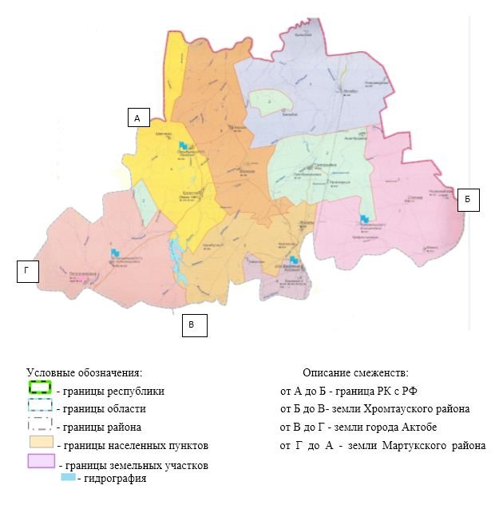

Приложение 2 к Плану по управлению пастбищами и их использованию по Каргалинскому району на 2021 год
Приемлемые схемы пастбище оборотов

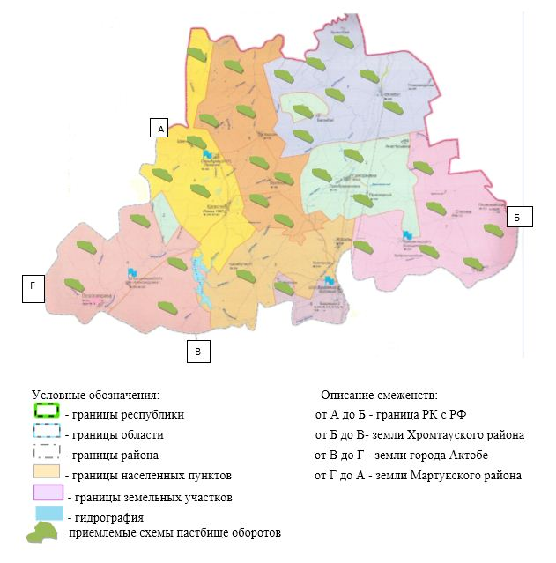

Приложение 3 к Плану по управлению пастбищами и их использованию по Каргалинскому району на 2021 год
Карта с обозначением внешних и внутренних границ и площадей пастбищ, в том числе сезонных обьектов пастбищной инфраструктуры

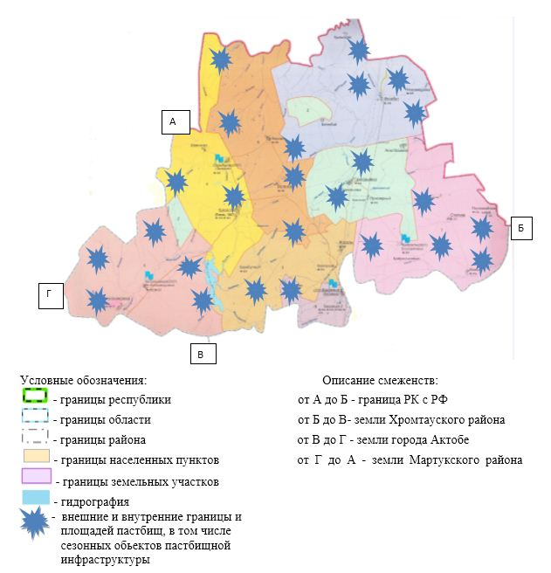

Приложение 4 к Плану по управлению пастбищами и их использованию по Каргалинскому району на 2021 год
Схема доступа пастбищепользователей к водоисточникам (озерам, рекам, прудам, копаням, оростилеьным или обводнительным каналам, трубчатым или шахтным колодцам), сотавленная согласно норме потребления воды

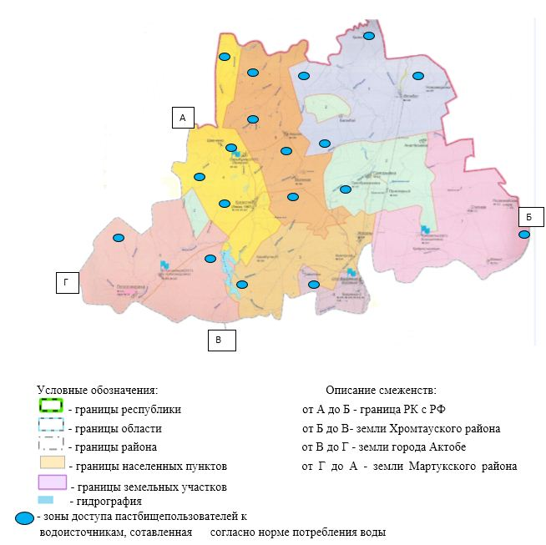

Приложение 5 к Плану по управлению пастбищами и их использованию по Каргалинскому району на 2021 год
Схема перераспределения пастбищ для размещения поголовья сельскохозяйственных животных физических и (или) юридических лиц, у которых отсутствуют пастбища, и перемещения его на предоставляемые пастбища

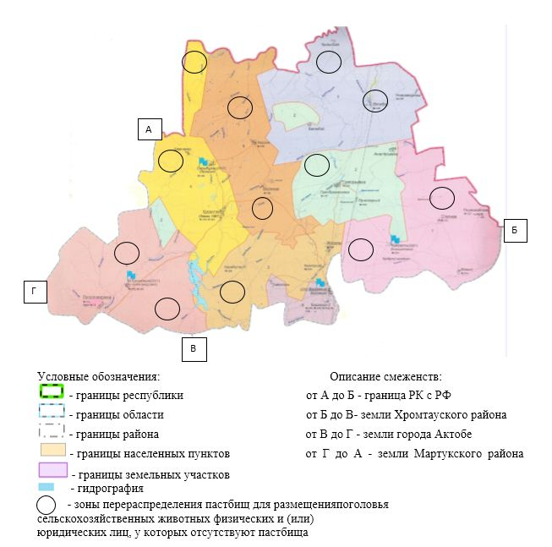

Приложение 6 к Плану по управлению пастбищами и их использованию по Каргалинскому району на 2021 год
Схема размещения поголовья сельскохозяйственных животных на отгонных пастбищах физических и (или) юридических лиц, не обеспеченных пастбищами, расположенными при сельском округе

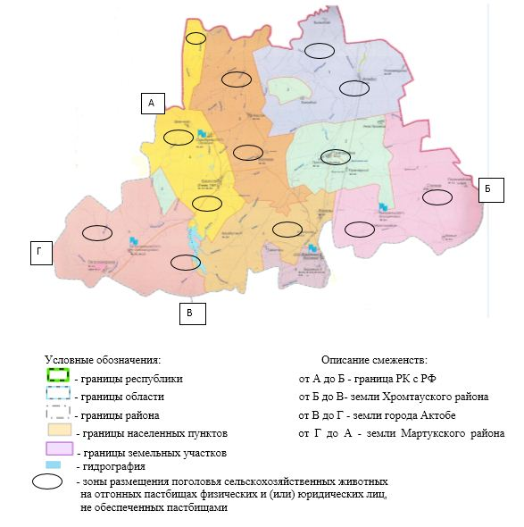

Положение 7 к Плану по управлению пастбищами и их использованию по Каргалинскому району на 2021 год
Календарный график по использованию пастбищ, устанавливающий сезонные маршруты выпаса и отгона сельскохозяйственных животных
№ | Наименование сельского округа | Период отгона животных на отдаленные пастбища | Период отгона животных с отдаленных пастбищ | Примечание
1 | Алимбетовский сельский округ | Вторая половина апреля | Вторая декада октября
2 | Ащылысайский сельский округ | Первая половина апреля | Вторая декада октября
3 | Бадамшинский сельский округ | Вторая половина апреля | Вторая декада октября
4 | Велиховский сельский округ | Первая половина апреля | Вторая декада октября
5 | Желтауский сельский округ | Первая половина апреля | Вторая декада октября
6 | Кемпирсайский сельский округ | Первая половина апреля | Вторая декада октября
7 | Кос-Истекский сельский округ | Вторая половина апреля | Вторая декада октября
8 | Степной сельский округ | Вторая половина апреля | Вторая декада октября
Длительность пастбищного периода связана с почвенно-климатической зоной, видами сельскохозяйственных животных, а также урожайностью пастбищ в умеренно сухих на ковыльно-типчаково-полынных степях составляет 180-200 дней.
В данном случае продолжительность выпаса для крупного рогатого скота, мелкого рогатого скота и лошадей связана с максимальной глубиной снежного покрова с плотностью снега и другими факторами.

© 2012. РГП на ПХВ «Институт законодательства и правовой информации Республики Казахстан» Министерства юстиции Республики Казахстан

